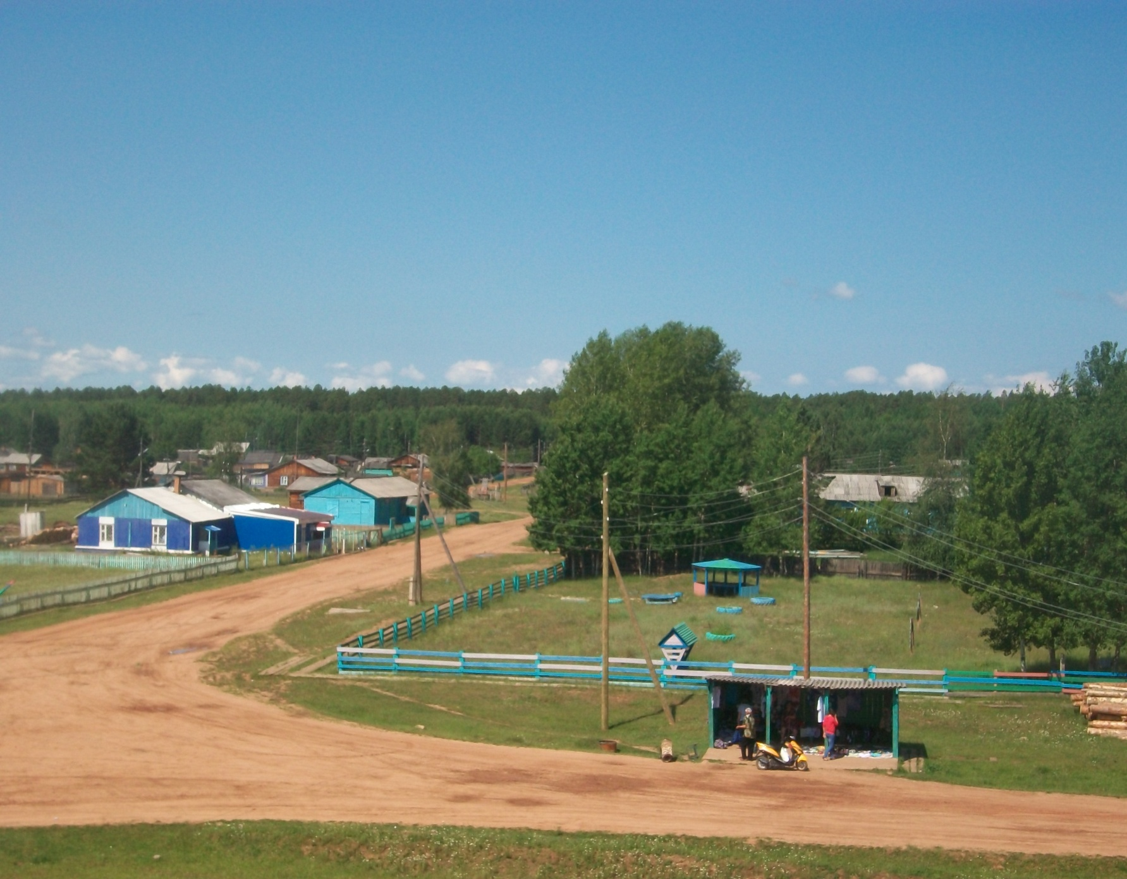


№ 7 от 18.07 . 2012 г. Официально в номере:

РОССИЙСКАЯ ФЕДЕРАЦИЯ
ИРКУТСКАЯ ОБЛАСТЬ
НИЖНЕИЛИМСКИЙ РАЙОН
ДУМА БРУСНИЧНОГО СЕЛЬСКОГО ПОСЕЛЕНИЯ
Р Е Ш Е Н И Е
От 16 июля 2012г. № 30
Брусничное сельское поселение

«О назначении муниципальных выборов главы
муниципального образования « Брусничное сельское поселение»

В соответствии с п. 6 ст.10 Федерального закона « Об основных гарантиях избирательных прав и права на участие в референдуме граждан Российской Федерации», ст.10,11 Закона Иркутской области « О муниципальных выборах в Иркутской области», ст.12 Устава Брусничного муниципального образования, Дума Брусничного сельского поселения Нижнеилимского района
РЕШИЛА:
1. Назначить муниципальные выборы главы муниципального образования
« Брусничное сельское поселение» на 14 октября 2012 года.
2. Направить данное решение в Избирательную комиссию Иркутской области, Нижнеилимскую избирательную комиссию.
3. Опубликовать настоящее решение в средствах массовой информации в установленные законом сроки.
4. Контроль за исполнением настоящего решения возложить на главу Брусничного сельского поселения.

Глава Брусничного
сельского поселения С.Н. Анисимова
РОССИЙСКАЯ ФЕДЕРАЦИЯ
ИРКУТСКАЯ ОБЛАСТЬ
НИЖНЕИЛИМСКИЙ РАЙОН
ДУМА БРУСНИЧНОГО СЕЛЬСКОГО ПОСЕЛЕНИЯ
Р Е Ш Е Н И Е

От 16 июля 2012г. № 31
Брусничное сельское поселение

«О назначении муниципальных выборов депутатов Думы
муниципального образования « Брусничное сельское поселение»

В соответствии с п. 6 ст.10 Федерального закона « Об основных гарантиях избирательных прав и права на участие в референдуме граждан Российской Федерации», ст.10,11 Закона Иркутской области « О муниципальных выборах в Иркутской области», ст.12 Устава Брусничного муниципального образования, Дума Брусничного сельского поселения Нижнеилимского района
РЕШИЛА:
1. Назначить муниципальные выборы депутатов Думы муниципального образования « Брусничное сельское поселение» на 14 октября 2012 года.
2. Направить данное решение в Избирательную комиссию Иркутской области, Нижнеилимскую избирательную комиссию.
3. Опубликовать настоящее решение в средствах массовой информации в установленные законом сроки.
4. Контроль за исполнением настоящего решения возложить на главу Брусничного сельского поселения.

Глава Брусничного
сельского поселения С.Н. Анисимова
РОССИЙСКАЯ ФЕДЕРАЦИЯ
ИРКУТСКАЯ ОБЛАСТЬ
НИЖНЕИЛИМСКИЙ МУНИЦИПАЛЬНЫЙ РАЙОН
Администрация Брусничного сельского поселения

ОТЧЕТ
по работе администрации за июнь 2012 года

1 | Организованны и проведены заседания общественных  организаций, совещательных и коллегиальных органов:
 | Административный совет  -контроль за пожароопасным периодом  -подготовка к отопительному периоду 2012-2013г. | 08.06.12
 | Заседание Думы Брусничного сельского поселения | 30.06.12
 | Совет ветеранов  -оказание помощи в оформлении документов на меры социальной поддержки  -ходатайство о доставке и расколке дровяной древесины одиноким пенсионерам | 15.06.12
 | Женский совет  -ходатайство об оказании материальной помощи многодетным семьям  - контроль за жизненными условиями детей – инвалидов  -организация дежурств на дискотеках | 24.06.12
 | Совет содействия семье и школе  -проведение рейдов по торговым предприятиям с целью выявления незаконной продажи алкогольной продукции, табачных изделий, курительных смесей подросткам до 18 лет | 20.06.12
 | КДН  -временное трудоустройство несовершеннолетних граждан в возрасте от 14 до 18 лет в количестве 8 человек из категории малообеспеченных, неблагополучных, неполных, многодетных семей. | 13.06.12
 | Административная комиссия  - работа по заявлениям жителей поселения | 24.06.12
 | Клуб молодых семей «Жемчужина»  -«Веселые старты» спортивные состязания  -Туристический поход | 03.06.12  16.06.12
2 | Проведены следующие мероприятия
 | Молодежная политика  -конкурс плакатов «Мы против наркотиков»  -соревнование по волейболу | июнь  12.06.12
 | Культурно-массовые мероприятия  - «День защиты детей» развлекательно-игровое мероприятие  -акция «Мы против наркотиков»  -«Молодежь Брусничного поселения» концерт | 01.06.12  24.06.12  26.06.12
 | Благоустройство  -очистка от бытового мусора территории поселения,  зон отдыха  -посадка саженцев, установка клумб, покраска малых форм  -строительство и покраска забора вокруг спортивной площадки | в течение места
3 | Работа специалистов  -прописка, выписка, постановка на учет, постановка и снятие с в/учета, оформление паспортов  -оформление документов на детское пособие, на бесплатное питание, школьную форму, пособие по рождению ребенка, пособие до 1,5 лет, отметка безработных граждан 2 раза в месяц, работа с пенсионным фондом, подготовка документов в архив  -справки – 32 шт., оформление договоров социального найма, выполнение нотариальных действий, выдача характеристик по запросу  -контроль за работой пожарной службы в течении всего пожароопасного периода, санитарная очистка территории, оформление субсидий
4 | Проблемные вопросы  - Подготовка ФАП к отопительному сезону  - Водовозная машина  - Связь

Глава Брусничного сельского поселения
Нижнеилимского района С.Н.Анисимова

Приложение к решению Думы № 28
Брусничного сельского поселения МО
от 15.07.2012 года.
План работы Думы
Брусничного сельского поселения
на второе полугодие 2012 года.

№ | Дата | Повестка рассматриваемых вопросов | Ответственные
7 | июль | 1. Отчет об исполнении бюджета Брусничного сельского поселения за 1 полугодие 2012 года  2. Отчет администрации Брусничного сельского поселения за первое полугодие 2012 года.  3. О подготовке и проведении праздника поселка в Брусничном сельском поселении.  4. О предоставлении жителям поселения услуг медицинского обслуживания. | Анисимова С.Н.  Анисимова С.Н.  Анисимова С.Н.  Ольшанская Л.И.
8 | Август | 1. О подготовке к зимнему отопительному периоду 2012-2013г.г.  2. О готовности школы, детского сада  к началу нового учебного года.  3. О работе администрации в межсессионный период. | АнисимоваС.Н.  Минченко Т.П.  Зыкина Г.А.  АнисимоваС.Н.
9 | Сентябрь | 1. О начале зимнего отопительного периода в Брусничном сельском поселении.  2. О состоянии дорог на территории Брусничного сельского поселения.  3. О проведении культурно- массовых мероприятий на территории Брусничного сельского поселения.  4. Об обеспечении жителей поселения водоснабжением. | Анисимова С.Н.  Анисимова С.Н.  Чеканова Т.Д.  Анисимова С.Н.
10 | Октябрь | 1. Об исполнении бюджета Брусничного сельского поселения за 3 квартал 2012 г.  2. Об обеспечении дровами жителей Брусничного сельского поселения.  3. О ходе зимнего отопительного периода  4. Об обеспечении населения Брусничного МО транспортным обслуживанием.  5. О работе администрации в межсессионный период.  6. О создании условий для обеспечения жителей поселения услугами торговли.  7. О ходе выполнения плана мероприятий по благоустройству и озеленению территорий  Брусничного сельского поселения на 2012 год. | Анисимова С.Н.  Беляева Е.В.  Анисимова С.Н.  Анисимова С.Н.  Анисимова С.Н.
11 | Ноябрь | 1. О рассмотрении проекта бюджета Брусничного сельского поселения на 2013 финансовый год.  2. О работе с неблагополучными, малоимущими семьями.  3. О ходе зимнего отопительного периода.  4. О внесении изменений и дополнений в Регламент Думы Брусничного сельского поселения.  5. Об обеспечении жителей поселения транспортным обслуживанием. | Анисимова С.Н.  Сотиева Н.А.  Анисимова С.Н.  Беляева Е.В.  Анисимова С.Н.
12 | Декабрь | - Об утверждении бюджета Брусничного сельского поселения на 2013 финансовый год.  - Об исполнении плана работы администрации Брусничного сельского поселения за 2012г.  - Об исполнении плана работы Думы Брусничного сельского поселения за 2012год.  - О ходе зимнего отопительного периода 2012.г.  - Об обеспечении жителей поселения транспортным обслуживанием | Болезина Т.Ю.  Анисимова С.Н.  Беляева Е.В.  Анисимова С.Н.  Анисимова С.Н.  Чеканова Т.Д.

Заместитель председателя Думы
Брусничного сельского поселения. Беляева Е.В.

Учредители:
Администрация и Дума
Брусничного сельского поселения
Главный редактор - Анисимова С.Н.
Ответственный за выпуск – Белореченская О.Ю.

«Вестник» Администрации и
Думы Брусничного сельского
Поселения выходит 1 раз в месяц
Бесплатно Тираж 20 экз.
Ул. Ленина №9 тел. 51-1-60

